MEMO
QUESTION 1 – 5 BONNES RAISONS D’ÊTRE OPTIMISTE
1.1
 | Vrai | Faux
1. Les gens optimistes ont autant de problèmes cardio-vasculaires que les personnes pessimistes.  Les personnes les plus optimistes ont deux fois plus de chance d'avoir une santé cardiovasculaire idéale par rapport aux plus pessimistes |  | X
2. Ressentir un sentiment agréable a une influence sur le niveau de cytokines.  les personnes ressentant régulièrement ce type de sentiments auraient un niveau plus faible de cytokines | X
3. Dégager des ondes positives n’est bon que pour nous.  Vous dégagerez des ondes positives bonnes pour votre moral et celui des autres. |  | X
4. Pour aimer les autres, il faut commencer par s’aimer soi-même.  Être à l’écoute de soi et s’aimer, c’est le premier pas pour aimer les autres. | X
5. Être optimiste permet de mieux dormir.  …ce sentiment positif … ainsi qu’un sommeil plus réparateur. | X
(5 x2 =10)
1.2 Relevez une phrase du texte qui indique qu’être stressé est très mauvais pour le corps et pour l’esprit.
Le stress est extrêmement néfaste pour la santé physique et mentale.
(1)
1.3 Citez un détail visuel qui illustre l’attitude positive de la jeune fille.
Elle a un grand sourire / elle fait le signe de la victoire avec ses doigts
(1)
QUESTION 1 [12]
QUESTION 2 – 5 BONNES RAISONS D’ÊTRE OPTIMISTE …TOUT EN RESTANT RÉALISTE
2.1 Questions à choix multiple.
2.1.1 72% des Français avouent avoir le moral dans les chaussettes, cela signifie que…
- 72% des Français avouent qu’ils sont pessimistes.
- 72% des Français avouent qu’ils sont optimistes.
- 72% des Français avouent qu’ils ne sont pas en bonne santé.
- 72% des Français avouent qu’ils n’ont pas de chaussettes.
(1)
2.1.2 … une opinion largement répandue…, signifie que c’est une opinion...
- …qui est partagée par tout le monde.
- …qui est partagée par très peu de gens.
- …qui est partagée par un grand nombre de personnes.
- …qui est partagée par les specialistes de l’ONU.
(1)
2.1.3 éradiquer la pauvreté mondiale et la faim dans le monde, cela veut dire…
- …que la pauvreté et la faim vont augmenter.
- …que la pauvreté et la faim vont diminuer.
- …que la pauvreté et la faim vont rester stationnaires.
- …que la pauvreté et la faim vont disparaître
(1)
2.1.4 Que signifie …vivait dans un extrême dénuement?
- Vivait sans vêtements
- Était extrêmement pauvre
- Vivait extrêmement bien
- Était désabusé
(1)
2.1.5 Que représente le pronom y dans la pharse: “…et plus d’un milliard de personnes y ont échappé.”?
- L’extrême pauvreté
- La dictature
- La famine
- La guerre
(1)
2.2
 | Vrai | Faux
1. En France, la pauvreté et les inégalités ont augmenté en 2015.  En France, …, les inégalités et la pauvreté se sont accentuées en 2015. | X
2. Dans le monde aujourd’hui, plus de la moitié des états sont des démocraties.  …elles représentent aujourd’hui plus de 50% des pays de la planète… |  | X
3. L’alarmant trou dans la couche d’ozone diminue progressivement  l’inquiétant trou dans la couche d’ozone se résorbe | X
4. En matière de criminalité et de meurtres, la réalité est moins dramatique que la fiction.
A la télévision, 1 personne sur 50 est victime d’un meurtre. Dans la vraie vie, c’est 1 pour 20 000.
5. Les accidents de la route sont plus meurtiers que le tabagisme et le terrorisme.  En 2015, le terrorisme a tué 47 personnes. Le tabac a fait 73 000 morts (500 fois plus) et les accidents de la route, 2 616 (25 fois plus). | X
6. La menace sur la biodiversité est provoquée uniquement par les activités humaines.  La biodiversité est particulièrement menacée par le réchauffement climatique et les activités humaines. |  | X
(6 x2 =12)
2.3 Reliez les 3 mots de la colonne A à leur définition dans la colonne B.

A. | B.
Réaliste . | - Qui est naturellement disposé à voir tout de façon favorable et d’avoir de l’espoir pour l’avenir.
Pessimiste . | - Qui voit la réalité telle qu’elle est, sans l’idéaliser ou se la cacher.
Optimiste . | - Qui a tendance à être mécontent du présent et inquiet pour l’avenir.

(3)
QUESTION 2 [20]

QUESTION 3 – CITATIONS ET PROVERBES
Quelles visions de la vie nous donnent les proverbes et citations suivants? Cochez la colonne qui convient. Il y a une seule réponse correcte par ligne.

CITATIONS | OPTIMISTE | PESSIMISTE | NI OPTIMISTE NI PESSIMISTE
“L’optimisme, c’est voir la vie à travers un rayon de soleil.” – Carmen Sylva | X
“L’optimisme est un faux espoir à l’usage des lâches et des imbéciles”. – George Bernanos |  | X
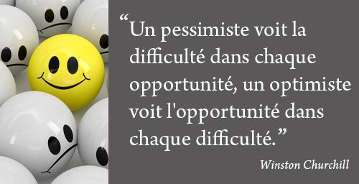 |  |  | X
“Accepte ce qui est. Laisse aller ce qui était. Aie confiance en ce qui sera.” – Bouddha | X
“L’optimiste et le pessimiste contribuent tous les deux à notre société. L’optimiste invente l’avion tandis que le pessimiste invente le parachute.” Gil Stern |  |  | X
“Aprés la pluie vient le beau temps.” Anonyme | X
“Le pessimiste est un optimiste bien informé” – Proverbe russe |  | X

(7 X 1= 7)
QUESTION 3 [7]
QUESTION 4 – COMPRÉHENSION VISUELLE
Regardez attentivement le DOCUMENT C dans le livret de ressources et répondez aux questions suivantes.

4.1 Donnez 3 détails visuels qui illustrent l’optimisme et 3 détails visuels qui illustrent les ennemis de l’optimisme.

ENNEMIS DE L’OPTIMISME | L’OPTIMISME
La pluie, le parapluie, le manteau de pluie, l’imperméable, la fumée, l’avion, le mauvais temps, la pollution, les voitures, etc. | Le soleil, les arbres, la nature, le beau temps, les oiseaux, l’arc-en ciel, les gens qui jouent au ballon, les enfants qui s’amusent, etc.
(6)

4.2 Utilisez les bulles du DOCUMENT C pour donner des conseils à un ami pessimiste.

Bulle A | Conseil #1  Bouge!
Bulle B | Conseil #2  Prends soin de toi!
Bulle C | Conseil #3  Savoure le moment présent!

Bulle A = Conseil # 1

Bulle B = Conseil # 3

Bulle C = Conseil # 2

(3)

4.3 Optimiste ou pessimiste? En vous référant aux bulles indiquez dans les cases A et B si les personnages sont pessimistes et/ou optimistes.

A optimiste | B pessimiste
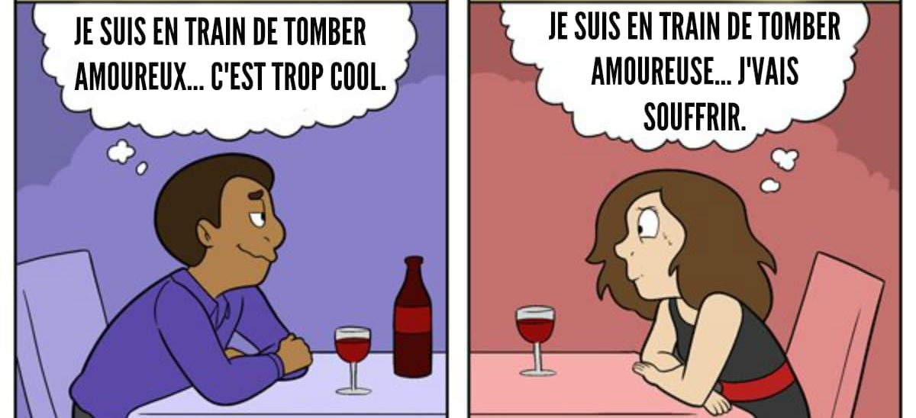

(2)
QUESTION 4 [11]

QUESTION 5 – INFOGRAPHIE
5.1 Questions à choix multiple.
5.1.1 La majorité des Chinois sont optimistes.
- Vrai
- Faux
(1)
5.1.2 Les Allemands sont …
- …plus négatifs que les habitants du Royaume-Uni.
- …moins optimistes que les habitants de Singapour.
- …moins pessimistes que les habitants de Singapour.
- …aussi positifs que les habitants du Royaume-Uni.
(1)
5.1.3 6% des Américains pensent que…
- …la situation mondiale ne changera pas à l’avenir.
- …la situation mondiale deviendra pire à l’avenir.
- …la situation mondiale s’améliorera à l’avenir.
- …la situation mondiale ne se déteriorera pas à l’avenir.
(1)
5.1.4 Quelle proportion de la population indonésienne estime que le monde ira mieux à l’avenir?
- Un peu plus de la moitié de la population.
- Un peu moins d’un quart de la population.
- Environ trente-deux pourcent de la population.
- Presque la totalité de la population.
(1)
5.1.5 La France, médaille d’or du pessimisme, cela signifie que …
- …la France obtient les meilleurs résultats dans les compétitions sportives.
- …la France n’a pas peur pour l’avenir.
- …la France est le pays où les gens sont les plus pessimistes.
- …les Français sont moins optimistes que les Chinois.
(1)
QUESTION 5 [5]

QUESTION 6 – HUMOUR
6.1 En vos propres, expliquez l’humour de ce dessin.
OPEN
(3)

6.2 D’après vous, le message de ce document est-il optimiste ou pessimiste? Justifiez brièvement votre réponse.

OPEN
- optimiste parce qu’on va faire la fête, etc.
- pessimiste parce qu’on risque de devenir alcoolique, être ivre, boire trop, etc.
(2)

QUESTION 6 [5]

